
Joululeirikutsu

Perinteinen Jundokanin joululeiri järjestetään lauantaina 10.12.2011 Tammelan koulukeskuksessa.
Leiriohjelma:
12-14:00 Kaikki karatekat (myös junnut!)
14-15:00 Jouluista ohjelmaa (Kaikki karatekat ja kobudokat)
Huom! Juniorien ohjelma päättyy.
15-:17:00 Karate-Kobudo harjoitukset
17:00 Illanvietto Tammelan kunnantalon saunalla (Aikuiset)
Leiri on veloitukseton!
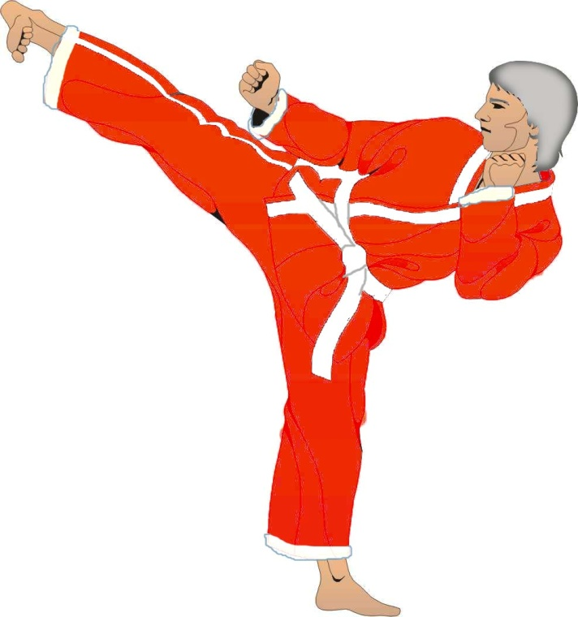
Kaikki innolla mukaan!

Lisätietoja

Ari tai J-P
0400 716896 040 8276606

